1.pielikums
uzaicinājumam piedalīties
tirgus izpētē “daudzfunkcionālais reāllaika valodu tulkotājs”

INFORMATĪVAIS PIEDĀVĀJUMS
PAR IESPĒJAMAJĀM IZMAKSĀM
Tirgus izpētē “daudzfunkcionālais reāllaika valodu tulkotājs”

Pasūtītājs | Valsts policijas koledža
Pretendenta nosaukums
Vienotais reģistrācijas Nr.
Kontaktpersona
Kontaktinformācija

Nr.p.k. | Preces/izmaksu nosaukums | Mērvienība un daudzums | Cena bez PVN par 1 gb.  (EUR) | PVN  21% | Kopējā summa ar PVN  (EUR)
1.
2.
3.

________________________________________________________________
(pretendenta nosaukums)

apliecinu, ka esmu pilnībā iepazinies ar pakalpojuma apjomu un informatīvā piedāvājuma cenā ir iekļautas visas izmaksas, kas saistītas ar pakalpojumu izpildi, kā arī Latvijā un ārvalstīs maksājamie nodokļi un nodevas (ja attiecināms). Pretendents, parakstot šo pieteikumu, apliecina, ka:
- visa pieteikumā sniegtā informācija ir patiesa;
- atbilst visām tehniskā specifikācijā izvirzītajām prasībām.

(Pilnvarotās personas amata nosaukums) |  |  |  | (Paraksta atšifrējums)*

*ŠIS DOKUMENTS IR PARAKSTĪTS AR DROŠU ELEKTRONISKO PARAKSTU UN SATUR LAIKA ZĪMOGU

INFORMATĪVAIS PIEDĀVĀJUMS/TEHNISKĀ SPECIFIKĀCIJA
Tirgus izpētei
“daudzfunkcionālais reāllaika valodu tulkotājs”
Tirgus izpētes dalībnieks:
(pretendenta nosaukums)
Nr. p. k. | Nosaukums | Apraksts un prasības | Pretendenta piedāvājums
 | Prasības pretendentiem | 1.1.Pretendents ir juridiska persona, kura ir reģistrēta Latvijas Republikas normatīvajos aktos noteiktajā kārtībā.
- 2.9.2. | Preces apraksts | 2.1.Neliela izmēra ierīce  2.2.izmēri: 4,9 x 12,5 x 1,3 cm  2.3. Ekrāna izmērs: minimāli 2”  2.4.Procesors: MT6737V/WM četrkodolu CA53 1,1 GHz  2.5.RAM: 1 GB  2.6.ROM: 16 GB  2.7.Modems: 4G  2.8.Wi-Fi: 2,4 GHz  2.9.Akumulatora ietilpība: 1700 mAh  2.10.Skaļrunis: 84 dB  2.11.Austiņu savienojums: mini ligzda (3,5 mm)  2.12.USB savienojums: Type-C
 |  | 2.13. daudzfunkcionālais valodu tulkotājs (reāllaika tulkošana)
 |  | 2.14.ar funkciju skenēt tekstu un tūlītēju bezsaistes tulkošanu
 |  | 2.15. Bluetooth
 |  | 2.16. var tulkot minimāli 10 valodas no fotoattēliem (saprast video tekstu)
 |  | 2.17. var tulkot minimāli 10 valodas no balss (reāllaika saziņa)
 |  | 2.18. tam ir valodu apguves programmas
 |  | 2.19. Integrētais litija jonu akumulators gaidīšanas režīmā darbojas līdz 180 stundām un nepārtraukti darbojas 48 stundas
 |  | 2.20. Ierīcei ir arī integrēta 5 megapikseļu kamera
2.21. Attēliem ir informatīvs raksturs
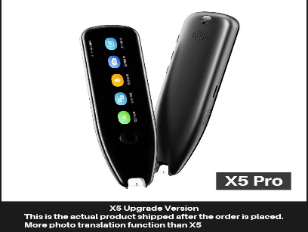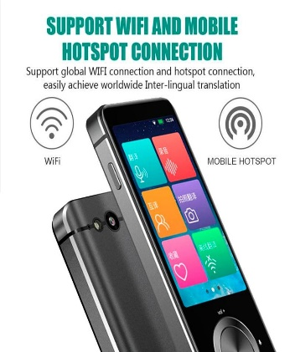

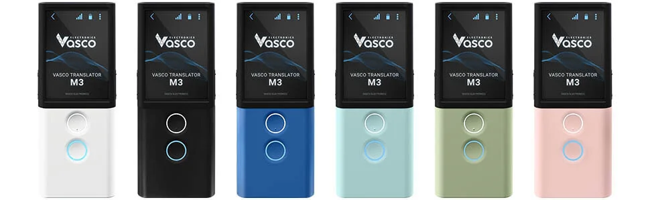
 |  | 2.22.Lūdzam papildus iesniegt informāciju par sekojošo:
 |  | 2.22.1.Vai ir iespēja piegādāt pieprasāmo preci (jā/nē)
 |  | 2.22.2. Ir vai nav iespējas piedāvāt preces ar līdzīgu funkcionalitāti. Kādas (detalizēti aprakstīt: nosaukums, funkcijas, izmēri, izcelsmes valsts, un tml.)
 |  | 2.22.3. Aptuvenais piegādes laiks.
 |  | 2.22.4. preces garantijas laiks
 |  | 2.22.5.Ir vai nav pretendentam iepriekšēja pieredze par līdzīgu preču piegādi.
 |  | 2.22.6.Cita informācija, ko pretendents uzskata par saistošu noradīt.
2024.gada ___._______

(paraksts) * (paraksta atšifrējums)
*ŠIS DOKUMENTS IR PARAKSTĪTS AR DROŠU ELEKTRONISKO PARAKSTU UN SATUR LAIKA ZĪMOGU

Aizpildot Tehnisko piedāvājumu, Pretendents norāda detalizētu informāciju par piedāvāto Preci - nosaukumu, aprakstu, ražotāju, konkrētus preces parametrus, raksturlielumus vai ieraksta “NODROŠINĀSIM” vai “APSTIPRINU” Tehniskās specifikācijas punktos, kur nav nepieciešams norādīt konkrētus raksturlielumus, lai tirgus izpētes veicējam būtu iespēja objektīvi pārliecināties par iesniegtā piedāvājuma pilnību atbilstību prasībām

